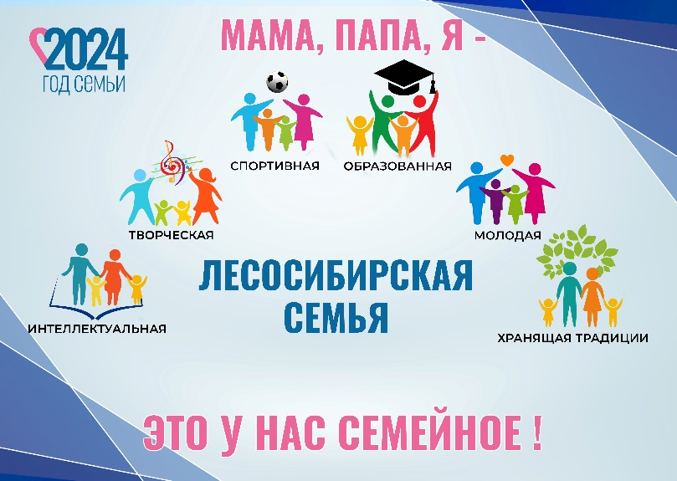 |  | Мероприятия, запланированные на сентябрь 2024г.  в рамках городского проекта  «Это у нас семейное!»
№ | Наименование мероприятия | Дата, место, время проведения,  ответственный | Ссылка на размещение в официальных группах учреждений ВКонтакте
1 | Старт Городского молодёжного конкурса видеороликов «Это всё о семье» в рамках реализации проекта – победителя краевого грантового конкурса «Территория Красноярский край» | 02.09. – 29.09.2024,  Назаренко И.В.,  8(39145)6-29-52
2 | Фестиваль ЗОЖ  «Будьте здоровы!» | 15.09.2024, 12.00,  Левенец А.А.,  8(39145) 6-29-52
3 | Открытие творческого сезона 2024-2025 «Дом в котором…» | 28.09.2024, 12.00,  Левенец А.А.,  8(39145) 6-29-52
4 | Проект «Территория семейного досуга».  Проект «Территория семейного досуга». День семейного общения. | 14.09.2024, 14.00,  Городская библиотека им. М. Горького,  С.А. Юринова,  8(39145) 2-10-46 | https://vk.com/gorkylesbibl
5 | Мастер-класс «Моя родословная» | 01-30.09.24 по записи, Музей леса (5 мкр., д.10А) Комарь А.В., старший научный сотрудник, 8 (39145) 5-46-86 | https://vk.com/wall-147519038_7568
6 | Мастер-класс «Акварельный скейтчинг» | 01-30.09.24 по записи, Выставочный зал (ул. Привокзальная, 9), Лебедева М.А., старший научный сотрудник,  8 (39145) 6-31-55 | https://vk.com/wall-147519038_7394
7 | Семейный экологический десант, посвященный "Дню Енисея". Семьи классных колективов проводят экологический десант на берегу Енисея и спортивно-оздоровительные состязания | 23- 30.09.2024  МБОУ «СОШ № 9»  ответственный: О.В. Оборина, педагог-организатор, место:  берег Енисея | в группе ВКонтакте отдела образования администрации г. Лесосибирска
8 | Семейная гостиная «Моя семья – счастливые моменты» | 20.09.2024, 16:00  МАДОУ «Детский сад № 43 «Журавушка», Казаченко Л.А.  Коротких А.В.  89535915181 | МАДОУ "Детский сад N43 "Журавушка" (vk.com)  в группе ВКонтакте отдела образования администрации г. Лесосибирска
9 | Кинолекторий «Живой город» | 20.09.2024, 18.00  МБОУ «СОШ №4» Алексеева Н.Ф.,  89029672742 | в группе ВКонтакте отдела образования администрации г. Лесосибирска
10 | Семейный туристический поход «Спасатели леса» | 20.09.2024  МБОУ «Детский сад №31 «Аленушка» (набережная Енисея)  Алтынбаева Е.Б.  895042277455 | в группе ВКонтакте отдела образования администрации г. Лесосибирска
11 | Мастер-класс «Первый желтый» | 3 сентября, 16.00, Молодежный центр ул. Победы, 49,  Изатшоева Е.,  8 (39145) 6-24-97 | https://vk.com/mysozdaem_lsk?w=wall-78978556_3255
12 | Семейный забег | Дата уточняется,  Кожевникова Е.А.,  8(39145) 6-13-32
13 | Конкурс «Древо семьи» | В течение всего месяца,  Пашнева В.Ю.  8 (39145) 6-24-97

